**Казахский культурно-просветительский центр «Urpaq»**

**Историческая справка.** Образован 24 декабря 2004 года. Первым руководителем был избран Салмурзин Сагындык Досмакович – награжден первым среди председателей этнокультурных объединений области высшей наградой Ассамблеи народа Казахстана золотой медалью «Бірлік». В настоящее время исполнительным директором является Мусабаева Гульбакша Нурмукановна, кандидат исторических наук, доцент Северо-Казахстанского государственного университета им.М.Козыбаева.

**Цель** – укрепление межнационального согласия в стране, всестороннее взаимное обогащение культур народа Казахстана, сохранение и развитие традиций, обычаев и культуры казахов, патриотическое воспитание молодежи.

**Основные направления деятельности:**

Миссией организации является культурно-просветительская деятельность в этнокультурной среде казахской диаспоры приграничных областей России, а также развитие казахского декоративно-прикладного искусства, традиционных народных ремёсел, возрождение лучших традиций и обычаев казахского народа.

**Ресурсная база:** В рамках приграничного сотрудничества «Urpaq» оказывает методическую, практическую, гуманитарную помощь национально-культурным казахским организациям Курганской, Тюменской, Омской областей Российской Федерации в овладении родного языка, культуры, традиций, обычаев, в сохранении чувства этнической принадлежности, историко-культурных и духовных ценностей. Налажена связь не только с приграничными, но и другими регионами, где проживают казахи. Установили связь и с казахами дальнего зарубежья: Германии, Турции, Франции, Великобритании, Узбекистана, Китая, Туркменистана и Кыргызстана.

**Ключевые проекты:** Члены «Urpaq» первые из числа этнокультурных объединений Северо-Казахстанской областной ассамблеи народа Казахстана участвовали в реализации государственного заказа. Результатом проведенной работы явились методические разработки по обмену опытом и книга «Традиции и обычаи этносов, проживающих в Северо-Казахстанской области», которая стала хорошим подспорьем и настольной книгой этнокультурных объединений области.

В арсенале деятельности «Urpaq» имеется опыт реализации проектов: лингвистического лагеря «Сана», организация кинолекториев, региональных форум-диалогов по интерактивной методике, концерт-лекции оркестра народных инструментов Северо-Казахстанского государственного университета им.М.Козыбаева, выставок казахского декоративно-прикладного искусства, инициативы по проведению проектов «Салт –Дәстур» и «Этноаул», инновационного туристского продукта «Салт-Сана», философско-методологического клуба «Намыс», идет разработка проекта «Қамбар Ата» (конно-кочевая цивилизация). Намечены новые этнографические экспедиции по истокам тюркского суперэтноса и его древнейшей культуры, великой государственности.

Накоплен опыт работы по организации деятельности молодежного крыла «Жас Ұрпақ», Совета аксакалов, внедрение программ по этнопедагогике в казахские школы области, проведение научно-практических и научно-просветительских конференций, «круглых столов», презентаций.

С момента образования центр активно поддерживает деятельность областной ассамблеи, участвует во всех её мероприятиях.

При объединении активно работает молодёжный клуб, куда вошли представители студенчества, учащиеся колледжей, общеобразовательных учреждений.

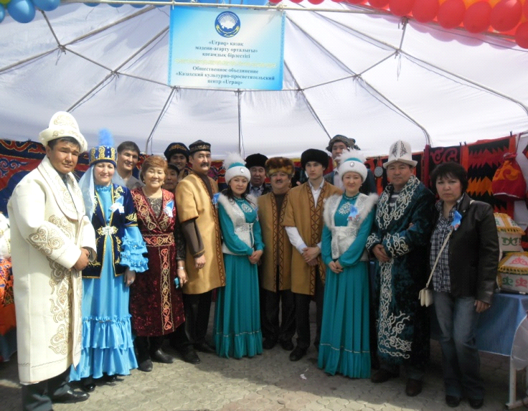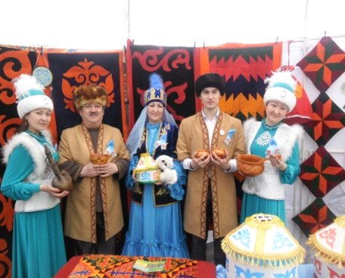

**Контакты:**

Адрес: г. Петропавловск, ул. Конституции 27, каб. №13.

Телефон: 87057012921.